Мастер-класс
«ЦВЕТОК В ПОДАРОК»
Пошаговый мастер-класс будет полезен воспитателям, учителям начальных классов и родителям.
Цель: Изготовить в подарок цветок для близкого и любимого человека.
Задачи:
- учить детей создавать цветок из картона;
- развивать творческие способности;
- развивать терпение, усидчивость, аккуратность;
- формировать чувство цвета, эстетический вкус;
- воспитывать желание проявлять внимание к близкому человеку.
Этапы работы:
1. Готовим необходимые материалы:  - цветной картон (цвет по желанию)  - клей ПВА или клей-карандаш  - линейка,  - карандаш,  - ножницы  - степлер канцелярский  - циркуль  - губка для мытья посуды  - Бумажные салфетки | 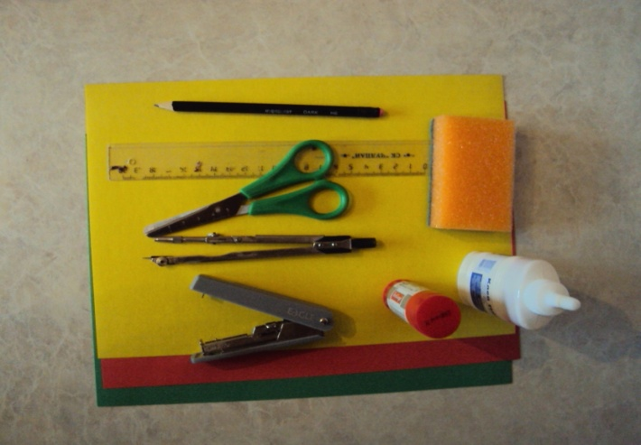
2. На картоне чертим пять кругов радиусом 2,5 см и вплотную под кругами полоску шириной 2см. От каждого круга чертим две прямые линии перпендикулярно нашей полосе (детям дошкольникам, можно предоставить шаблоны лепестков) | 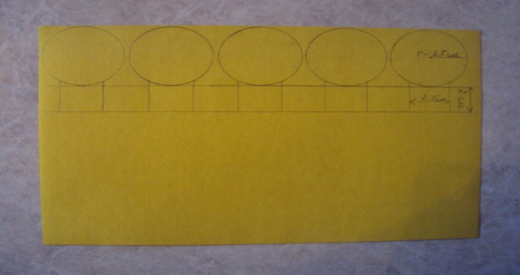
3. Вырезаем лепестки будущего цветка. | 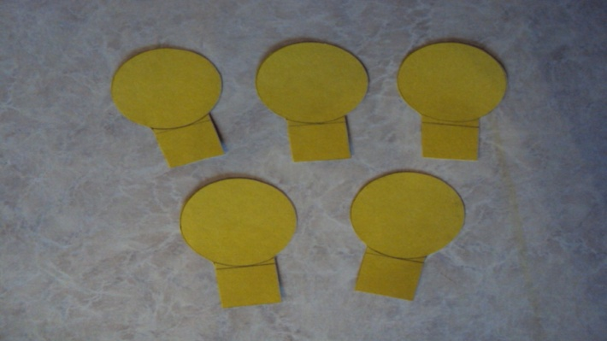
4. Сгибаем лепестки по линии. | 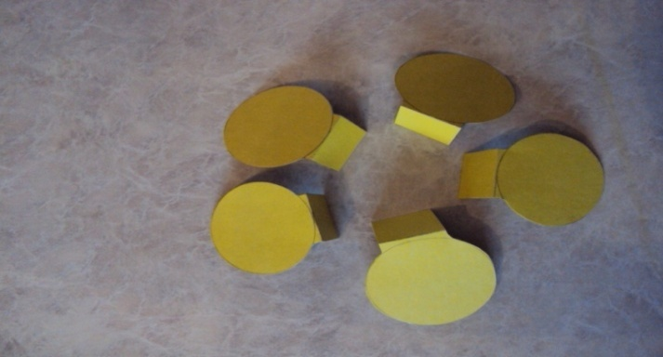
5. На картоне зеленого цвета чертим полос ки: первая полоска 2 см. от края, вторая смежная с ней 1 см. | 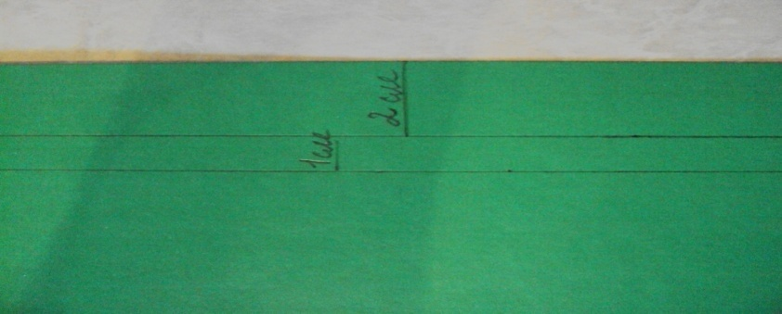
6. Вырезаем общую ширину полосок и переворачиваем цветной стороной на рабочую поверхность | 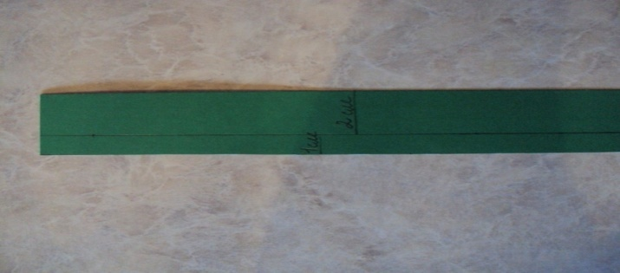
7. Наклеиваем лепестки, на обратную сторону зеленой полоски, оставляя между ними  расстояние 3 мл. | 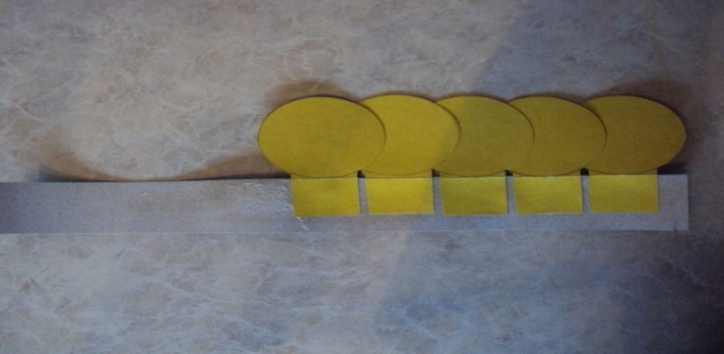
8.Скручиваем полоску, собирая лепестки в бутон, и фиксируем степлером. Снизу, до обозначенной черты, делаем надрезы и сгибаем их. | 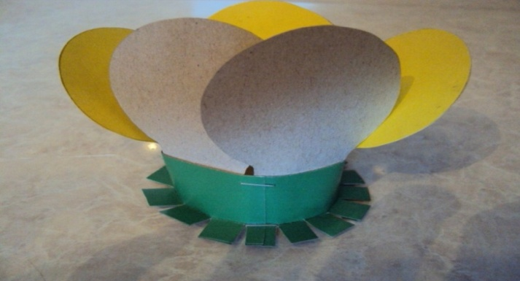
- 9. Раскрываем лепестки. | 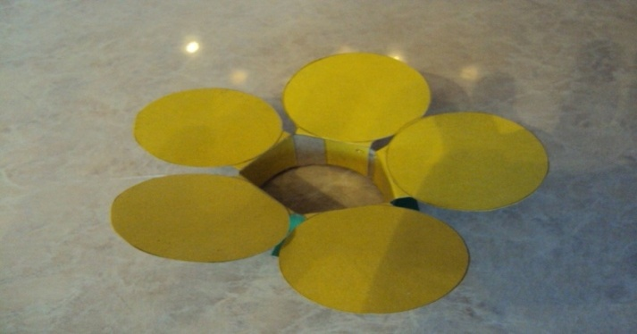
- 10. Оставшуюся часть картона зеленого цвета складываем пополам и вырезаем квадрат, в верхней части которого чертим и вырезаем круг диаметром 5 см | 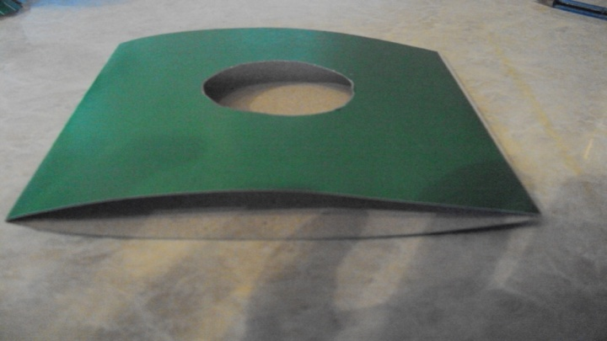
11. Отступив 1 см от края вырезанного круга, чертим окружность. Рисуем и вырезаем шаблон листочка и обводим его, направляя от окружности в углы квадрата. | 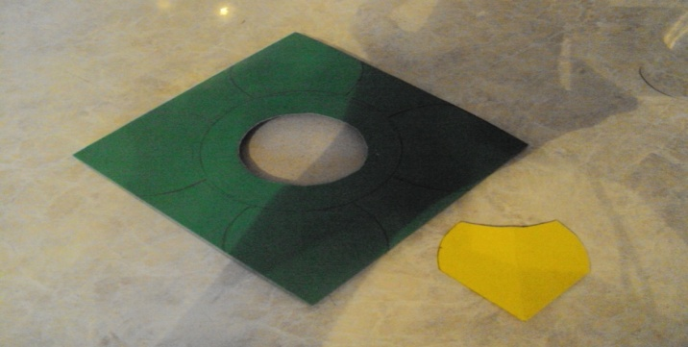
12. Вырезаем получившуюся основу, смазываем внутреннюю сторону клеем и вставляем в нее наш цветок | 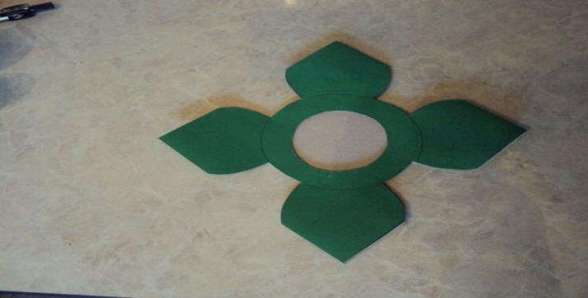
13. В центральную часть цветка вклеиваем вырезанную нужного диаметра губку. | 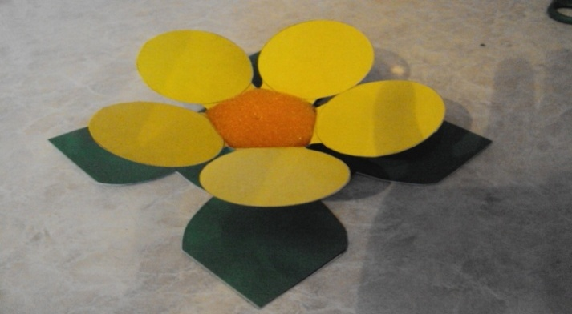
14.Скатываем кусочки салфетки в шарики и обклеиваем ими лепестки цветка, тем самым, придаем цветку объемную и воздушную форму. | 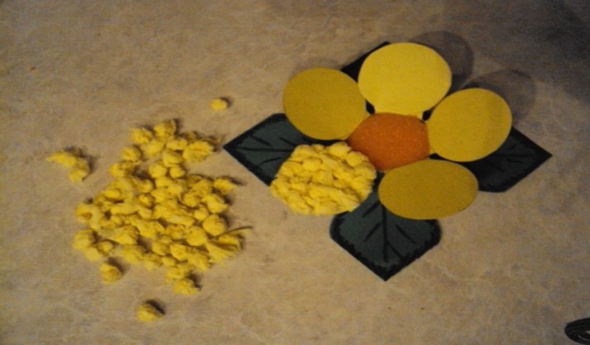
15. Штрихуем края листочков и рисуем на них прожилки – придаем большую выразительность. | 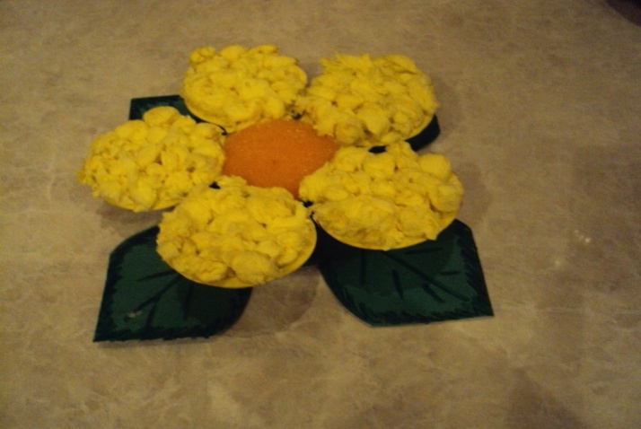

Подарок готов! По желанию цветок можно разместить на цветной основе или же в коробочке. Спасибо за внимание, удачи в работе!

